ΚΕΦΑΛΑΙΟ 42
1oς τρόπος: Με μέτρημα
7 + 5
7 στο μυαλό
και 5 στο χέρι:
8…9…10…11…12!

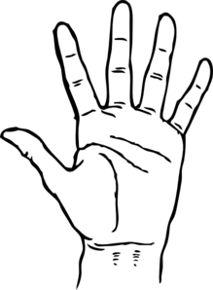

Κάνω και εσύ τις προσθεσούλες με τον ίδιο τρόπο:
7 + 7 = ……
8 + 3 = ……
6 + 7 = ……
7 + 5 = ……
9 + 6 = ……

8 + 4 = ……
8 + 7 = ……
6 + 6 = ……
7 + 6 = ……
9 + 7 = ……

Θυμάμαι το συμπλήρωμα του 10!
4 + ……
8 + ……
7 + ……
6 + ……
10 + ……
2 + ……

3 + ……
9 + ……
1 + ……
5 + ……

2^{ος} τρόπος : Με πάτημα στη δεκάδα
7 + 5 = ......

7 + 

7 + 3 + 2 = 10 + 2 = 12

Κάνε κι εσύ το ίδιο με τα δάχτυλά σου:
8 + 5 = ....... 9 + 5 = .......
8 +  9 + 
8 + 2 + ....... = 10 + ....= ....... 9 + ....... + ....... = 10 + ....= .......

6 + 5 = ....... 9 + 7 = .......
6 +  9 +  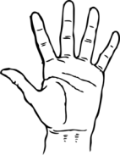
6 + ....... + ....... = ....... + .......= ....... 9 + ....... + ....... = 10 + ....= .......

8 + 7 = ....... 9 + 8 = .......
8 + 9 + 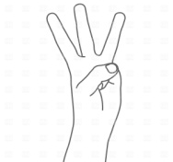
8 + ....... + ....... = ....... + .......= ....... 9 + ....... + ....... = ....... + ....= .......

